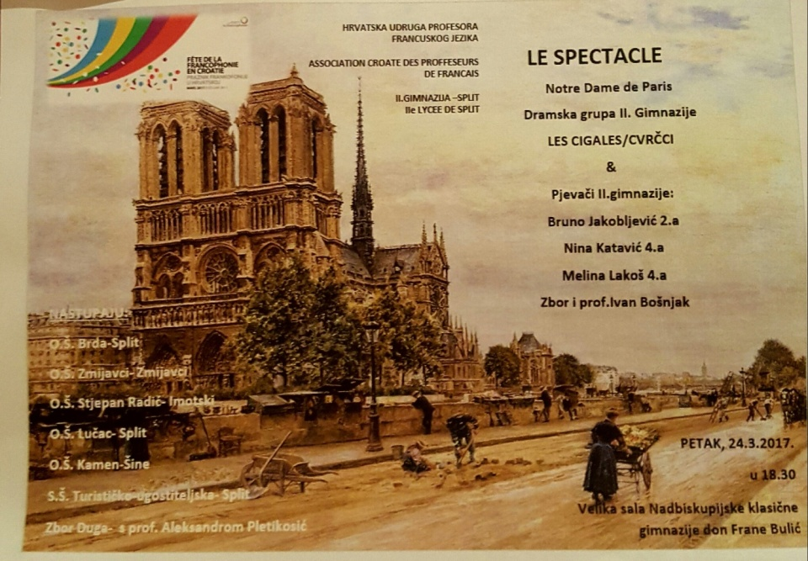

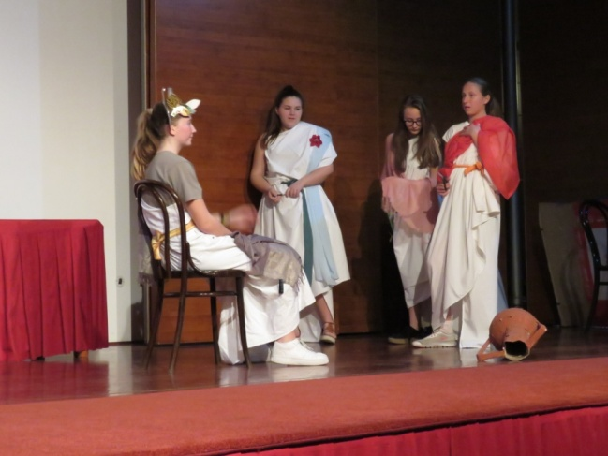
Ana Galić (7A) kao car Trajan, Stella Šundov (8B) kao mladi frizer te Mia Cazi (7A) i Matea Mirjam Mustapić kao predstavnik naroda.
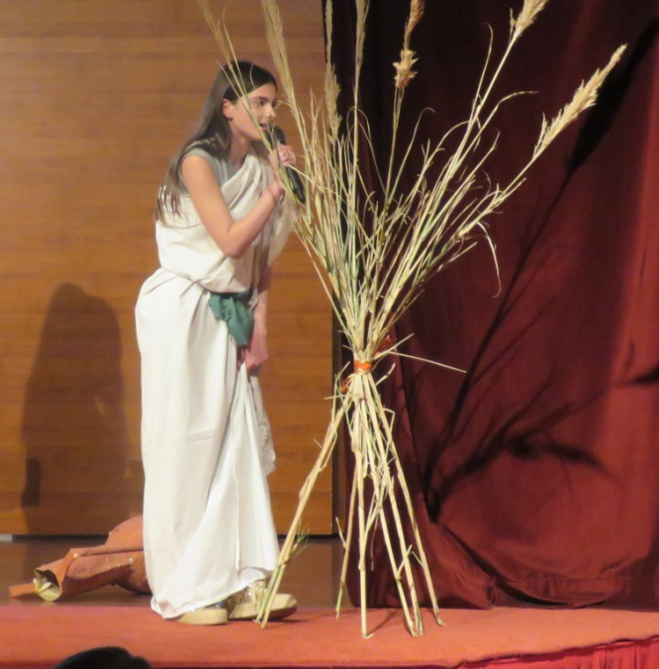
Laura Šego (7B) otkriva publici strašnu carevu tajnu.

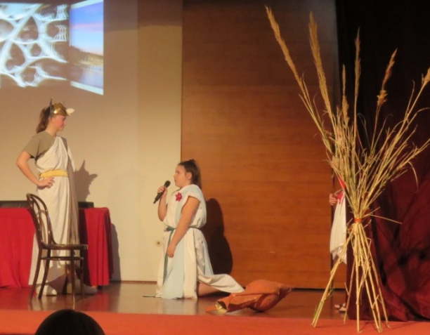 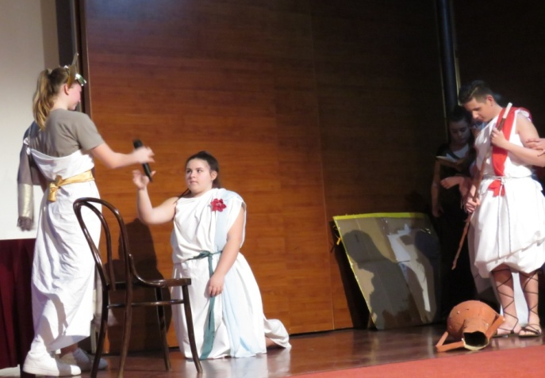 Mladi frizer (Stella Šundov, 8B) moli cara Trajana (Ana Galić, 7A) za milost jer tajnu zna cijeli svijet. Pastir (Jakov Babić, 8a) svjedoči da je mladi frizer nevin i da svirale od trstike pronose glas o carevim ušima.
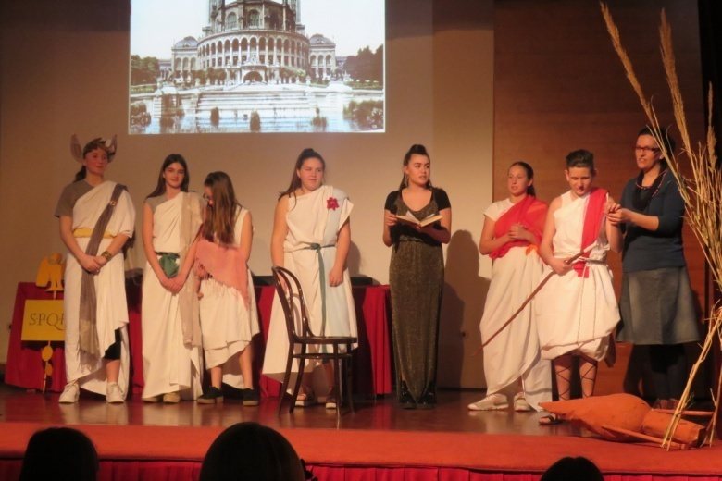
Učenici koji su sudjelovali u predstavi : Ana Galić 7.A, Mia Cazi 7.A, Laura Šego 7.B, Matea Mirjam Mustapić 7.B, Jakov Babić 8.A, Đana Smajo 8.C te Stella Šundov 8. B.

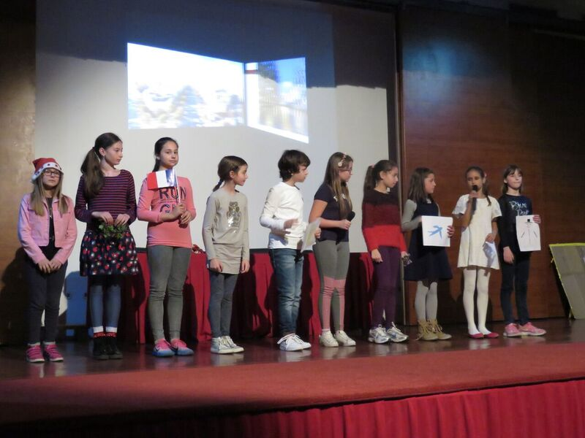
Učenici četvrtih razreda su uz pomoć učiteljice Danijele Radić, prof. pripremili recitacije na francuskom jeziku posvećene mjesecima u godini, danima u tjednu i proljeću.

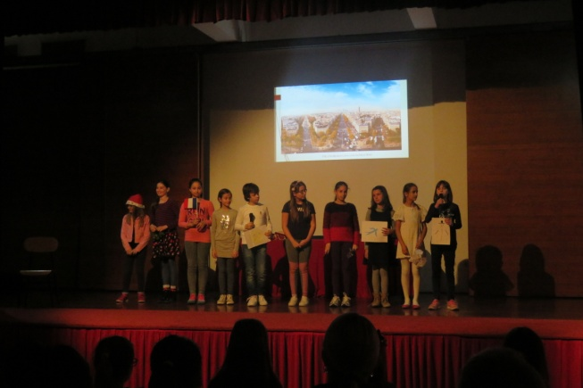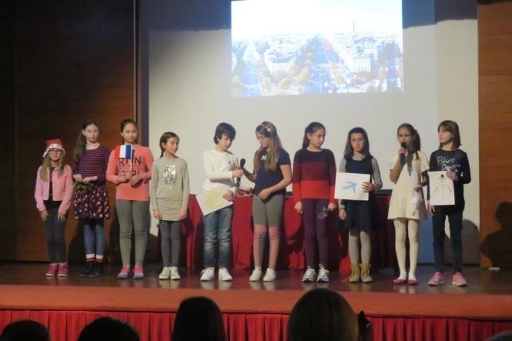
„ Les mois de l'année“ ( Alain Bosquet) izveli su : Anamaria Cazi 4.A, Dora Meštrović 4.A, Ivana Barać 4.C, Katarina Gluić 4.B, Bartul Mustapić 4.B, Jenny Perić 4.A, Jelena Goreta 4.C, Karmen Dlaka 4.C, Lucia Grubišić 4.A i Stefani Mindoljević, 4.B

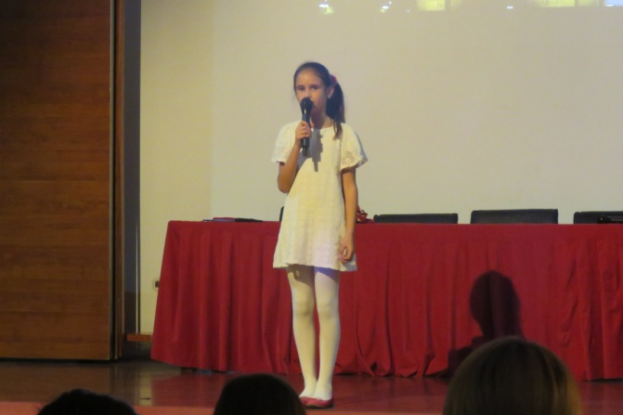
Lucia Grubišić 4.A izvela je pjesmu o susretu s proljećem „ Rencontre avec le printemps“ (Henriette Ammeux –Robinet).
Bartul Mustapić 4.B recitirao je šaljivu pjesmicu o danima u tjednu ( „Quelle semaine! “).

Francuski jezik, zbog svoje melodičnosti, još se naziva jezikom ljubavi. Na to nas je podsjetila učenica 4.A razreda, Michaela Viculin, koja je otpjevala pjesmu Lare Fabian „ Je t'aime“.

